Консультация для родителей

Дошколята и основы
финансовой грамотности

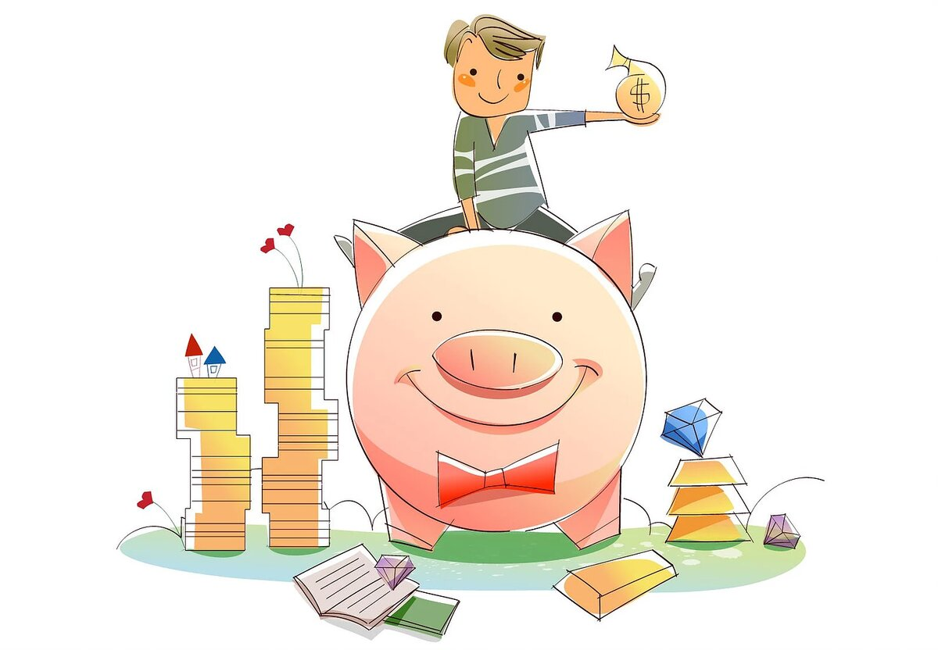

Подготовила:
.Садкова Т.Н.- воспитатель

Финансовая грамотность детей.
Дети растут. Рано или поздно они станут взрослыми. Какие знания и уроки они сейчас получают от нас, именно такими они, впоследствии, и станут учениками, работниками, мужьями и женами, родителями, бабушками и дедушками. Некоторые знания особенно важны. Причем, чем в более раннем возрасте дети получат самые важные знания, тем больше ошибок им удастся избежать в зрелом возрасте.
Эти знания, полученные в детстве, относятся к любви, работе, жизненным ценностям. Наша задача — дать детям такие знания, которые помогут им научиться быть успешными, счастливыми и продуктивными.

К сожалению, одна из наук, которой очень часто пренебрегают, это наука денег.
Очень многие дети растут без навыков обращения с деньгами. Возможно, родители не чувствуют себя уверенно в разговоре о деньгах, либо они не думают, что это важно.
Деньги — это не та наука, которую надо изучать, уже будучи взрослым. Последствия могут быть слишком значительными. Как пример, финансовый стресс, который может вызвать другие заболевания и расстройства. Или это может быть жизнью «от зарплаты до зарплаты» и полное отсутствие сбережений. В любом случае, у таких людей жизнь всегда труднее, чем она должна быть. На Вас, как на родителях, лежит ответственность помочь педагогам-воспитателям научить ребенка быть финансово грамотным.

Что означает для ребенка быть финансово грамотным?

У финансовой грамотности есть несколько компонентов. Они включают в себя концепцию создания накоплений, постановки целей, а также концепцию, как заставлять деньги работать на себя. Финансовая грамотность помогает знать, что мгновенное удовлетворение от быстрой покупки — ничто, по сравнению с эмоциями от выполнения крупной цели.
Учить ребенка быть финансово грамотным, это значит учить его:
- Как экономить деньги.
- Насколько важно ставить финансовые цели, как долгосрочные, так и краткосрочные.
- Как инвестировать свои деньги и заставить их работать на себя.
- Как создать бюджет и распределять свои деньги, чтобы хватало на все необходимые нужды.
- Как с помощью современных технологий и систем сохранять контроль над своими деньгами.
- О том, что он единственный в мире человек, который может принимать решения о своих деньгах.
- О практике пожертвований, чтобы помочь другим нуждающимся.
- Как принять решение — потратить деньги сейчас или сохранить их для последующих нужд и покупок.
- Как работают банки.
- Как зарабатывать деньги и достигать своих финансовых целей.

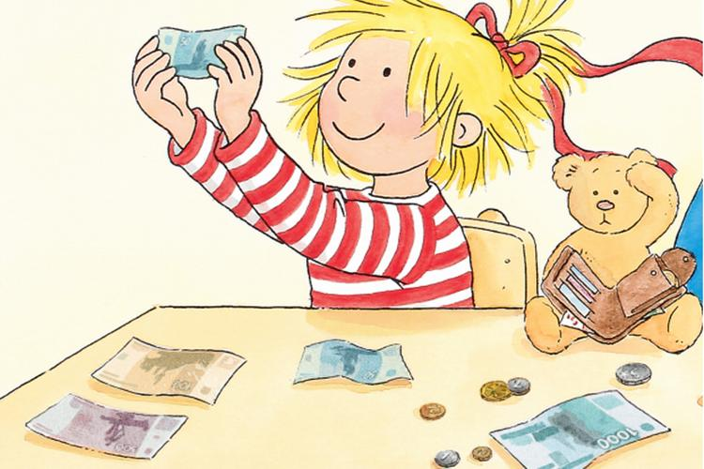

Почему так важно учить ребенка финансовой грамотности?
Как часто Вы сами испытываете стресс, связанный с деньгами? Когда Вы пытаетесь погасить ипотеку, или думаете о своем выходе на пенсию, «денежный стресс» является довольно распространенной проблемой многих людей. Вероятно, Вы уже знаете, какие шаги Вы должны были сделать и не сделали, и каких ошибок Вам стоило бы избежать. И сейчас есть хороший шанс получить надежду, что у Вашего ребенка все будет намного проще.
Есть несколько причин, почему так важно учить ребенка управлять своими деньгами.
- Чтобы он был меньше подвержен стрессу, связанному с деньгами, когда станет взрослым.
- Чтобы он имел возможность жить с комфортом.
- Чтобы он не жил с Вами, когда уже станет взрослым только потому, что он не может позволить себе жить самостоятельно.
- Чтобы у него была лучшая жизнь, чем у Вас.
Когда нужно начинать учить ребенка финансовой грамотности?
Вы удивитесь, но Вы можете начинать учить ребенка знаниям о деньгах уже с двух лет. В то время как, если Ваш ребенок уже старше, очень важно начать его учить обращению с деньгами как можно скорее. И помните — никогда не поздно начинать.
До школы. В дошкольном возрасте можно научить ребенка самой концепции денег — иными словами, что такое деньги и зачем они нужны. Поговорить с детьми о значении различных монет и бумажных денег. Также научить их тому, что деньги используются, чтобы покупать вещи. Игра в магазин является простым способом преподавания концепции денег для детей.
В начальной школе.В этом возрасте самое прекрасное время, чтобы начать обучение разницы между нуждой и необходимостью. Дети могут помочь с походом в продуктовый магазин и участвовать в принятии финансовых решений. Это также отличный возраст, чтобы показать ребенку, как использовать копилку, чтобы ввести понятие карманных денег и работы за деньги. К концу начальной школы они должны понимать, что чтобы купить вещи, которые они хотят, нужно экономить деньги.

Когда стоит разговаривать с ребенком о деньгах?
Обучение ребенка деньгам, это гораздо больше, чем один разговор. Использование реальных жизненных ситуаций и примеров помогут ему понять все на практике. Они будут учиться не только из Ваших слов, но и через свои действия. Вот Вам несколько идей и возможностей, чтобы поговорить с ребенком о деньгах.
Когда он получает подарок.Когда Ваш ребенок получает подарок на день рождения или другой праздник, это самое прекрасное время, чтобы поговорить с ним об экономии денег. Действительно, получив подарок, ребенок может отказаться от других планируемых покупок и сэкономить некоторые средства. А если это подарок деньгами, так тут сам бог велел. Вы можете помочь своему ребенку спланировать, каким образом он будет экономить и для чего он будет это делать.
Когда Вы пользуетесь банкоматом.Банкомат— это волшебный ящик, который выдает деньги, когда Вы вводите секретный код. Как бы не так! Но дети думают именно таким образом! И Вам нужно обязательно поговорить с ними о том, что такое банкомат и как он работает. Это отличная возможность поговорить о заработке, экономии и принятии решений о расходах.
В магазине.Берите ребенка с собой в походы по магазинам. Это идеальная возможность объяснить ему о составлении бюджета. Расскажите о том, что различные вещи стоят различные суммы. Вы даже можете попросить ребенка помочь Вам сравнить цены и найти самый дешевый вариант.
Оплата счетов и квитанций.Оплата квитанций, вероятно, не то, что Вы обычно делаете вместе с Вашим ребенком. Тем не менее, это хорошая возможность поговорить с ним о финансовых вещах, которые он принимает, как само собой разумеющееся. Можно говорить о работе и обязанностях, и о том, как Вы оплачиваете эти расходы каждый месяц.
Это также хорошая возможность для разговора с ребенком о различных способах экономии денег, почему это важно и для чего это стоит делать. Например, можете рассказать о том, что нужно выключать свет, когда он покидает свою комнату, это приводит к экономии энергии, а сэкономленные деньги можно будет потратить во время семейного отпуска.
Начинайте учить своих детей финансовой грамотности как можно раньше, в каком бы возрасте они сейчас не были. Чем раньше они узнают эту науку, тем проще им будет принять эти знания в своей голове и использовать их в своей будущей жизни.

